宝鸡市2015年环境质量公报

2015年，遵照国家《环境监测技术规范》等相关规定，我们对市区环境空气质量要素、各类声环境指标及辖区内地表水、饮用水源地水质等进行了监测。现将环境质量公告如下：
一、环境空气质量
1.宝鸡市市区空气自动监测网络由市环境监测站、技工学校、三陆医院、竹园沟、陈仓环保、文理学院和三迪小学等7个质量评价站点和庙沟村1个清洁对照站点构成，实行24小时连续自动监测，监测项目为SO₂、NO₂、PM₁₀，PM_{2.5}、O₃和CO六参数，实时上报AQI及六参数日报；2015年全年监测365天，市区空气质量优良天数272天，空气质量优良率74.5%。在93天轻度污染以上天数中，三级轻度污染59天；四级中度污染19天；五级重度污染12天；六级严重污染3天。

2. 2015年市区环境空气中二氧化硫年均值15µg/m³，二氧化氮年均值36µg/m³，一氧化碳第95百分位平均浓度为2.7 mg/m³，臭氧滑动8小时第90百分位平均浓度132µg/m³，达到国家环境空气质量二级标准；可吸入颗粒物（PM₁₀）年均值为108µg/m³，细颗粒物（PM_{2.5}）年均值为57µg/m³，超过国家环境空气质量二级标准。
3. 2015年分别在市环境监测站、技工学校、三陆医院、竹园沟设置监测点，对降尘进行逐月连续监测，城区降尘量7.43吨/km²·月。
4. 2015年分别在市环境监测站、技工学校、三陆医院设置监测点，对24次过程降水进行采样分析，年采集降水量约629mm（站点采集均值），降水pH值测定范围为6.94-- 7.24，全年市区未出现酸雨。
2015年市区环境空气中颗粒物PM₁₀、PM_{2.5}年均值超标，是影响我市环境空气质量的主要污染物。2015年宝鸡市空气污染总体仍呈煤烟为主、机动车尾气和扬尘混合型污染特征，且表现有一定季节性变化及空间分布的差异，城市东部地区污染明显严重于城市西部地区；冬季排放量的增加以及不利扩散气象条件、特殊地型环境，造成宝鸡市区冬季颗粒物污染加重。
二、水环境质量
1. 2015年对渭河、嘉陵江、金陵河、清姜河、千河等河流上的九个省控地表水断面开展按月进行24项指标监测，五日生化需氧量、化学需氧量等主要监测项目达到《地表水环境质量标准》（GB3838-2002）相应功能区标准。
2015年河流断面主要污染年均值统计汇总表
单位:mg/L(pH除外)
河流 | 断面  名称 | 断面类别 | pH | 五日生化需氧量 | 化学需氧量 | 高锰酸盐指数 | 氨氮 | 氟化物 | 大肠菌群（个/L）
渭  河 | 林家村 | II | 8.33 | 1.8 | 12 | 2.2 | 0.320 | 0.39 | 1149
渭  河 | 卧龙寺桥 | III | 8.09 | 2.8 | 14 | 2.5 | 0.997 | 0.51 | 9200
渭  河 | 虢镇桥 | IV | 8.10 | 2.5 | 16 | 2.4 | 0.967 | 0.54 | 13167
渭  河 | 常兴桥 | III | 8.31 | 2.2 | 12 | 2.5 | 0.501 | 0.48 | 7933
嘉陵江 | 凤州 | III | 8.30 | 1.8 | 10 | 2.1 | 0.093 | 0.28 | 1433
嘉陵江 | 灶火庵 | III | 8.32 | 2.1 | 11 | 2.1 | 0.243 | 0.25 | 2398
清姜河 | 玻璃厂前 | III | 8.12 | 2.1 | 12 | 2.2 | 0.445 | 0.34 | 4608
千河 | 千阳公路桥 | III | 8.50 | 2.4 | 16 | 2.8 | 0.800 | 0.58 | 7300
金陵河 | 金陵桥 | III | 8.25 | 2.7 | 14 | 2.6 | 0.555 | 0.40 | 9200
GB3838-2002 |  | Ⅱ类 | 6--9 | 3 | 15 | 4 | 0.5 | 1.0 | 2000
 |  | Ⅲ类 | 6--9 | 4 | 20 | 6 | 1.0 | 1.0 | 10000
 |  | Ⅳ类 | 6--9 | 6 | 30 | 10 | 1.5 | 1.5 | 20000
2. 2015年，按枯、平、丰水期，对冯家山水源地上游的千陇交界、千河公路桥进行了19项指标监测，均符合《地表水环境质量标准》（GB 3838-2002）Ⅲ类功能区标准。对两个市级饮用水源地按月进行64项指标、全年进行1次109项指标全分析监测，嘉-清饮用水源地（益门桥监测断面）和冯家山饮用水源地的五日生化需氧量、化学需氧量、氨氮等监测项目符合《地表水环境质量标准》（GB 3838-2002）Ⅱ类功能区标准。
3．2015年我市辖区内国家重点流域监测断面（渭河魏家堡断面、嘉陵江黄牛铺断面）按月进行24项指标监测，各项监测指标分别达到《地表水环境质量标准》（GB 3838-2002）Ⅲ、Ⅱ类功能区标准。
三、声环境质量

1. 2015年我市各类功能区噪声按季度进行昼夜24小时等效声级监测，共布设四个类别（居民文教区、工商混合区、工业集中区、交通干线两侧）的10个噪声功能区点位，全年监测4次，四个功能区类别的昼、夜等效声级年均值达标。

2. 2015年4月，对市区28条主要路段进行了交通噪声监测，监测道路总长88926米，监测点位53个，道路平均等效声级值68.3 dB(A)，低于《声环境质量标准》（GB 3096-2008）相关标准。

3. 2015年9-10月,对市区111个网格点位区域噪声监测进行监测，平均等效声级值55.6 dB(A)，低于国家标准，交通噪声为主要环境噪声污染源。
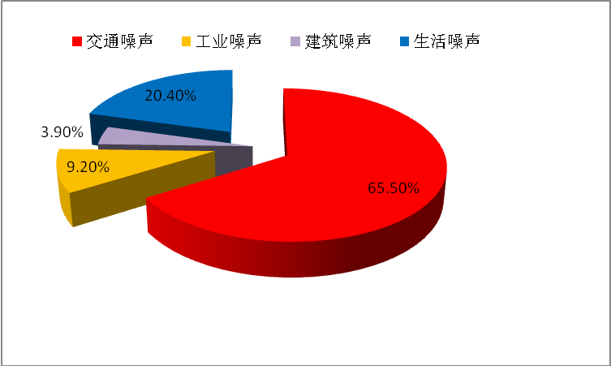

2015年区域环境噪声源构成图

2015年，我市持续推进和谐宝鸡创建，连续组织实施了“治污降霾保卫蓝天”、“渭河三年变清”、“农村环境综合整治”等系列环保行动，实现环保工作整体、持续推进，环境污染得到有效控制和治理，全市大气和水环境质量趋于稳定，功能区声环境质量持续改善，区域声环境质量稳定达标。

